Инструкция по работе в программе 1С-Документооборот.
- Регистрация входящих документов.
Регистрации подлежат все входящие документы, имеющие исходящий регистрационный номер отправителя и документы по которым должен быть запущен один из процессов: На исполнение, На рассмотрение, На ознакомление.
Регистрация входящего документа производится путем формирования и заполнения регистрационной карты входящего документа.
Для этого выбирается Главное меню – Документы входящие – Создать.
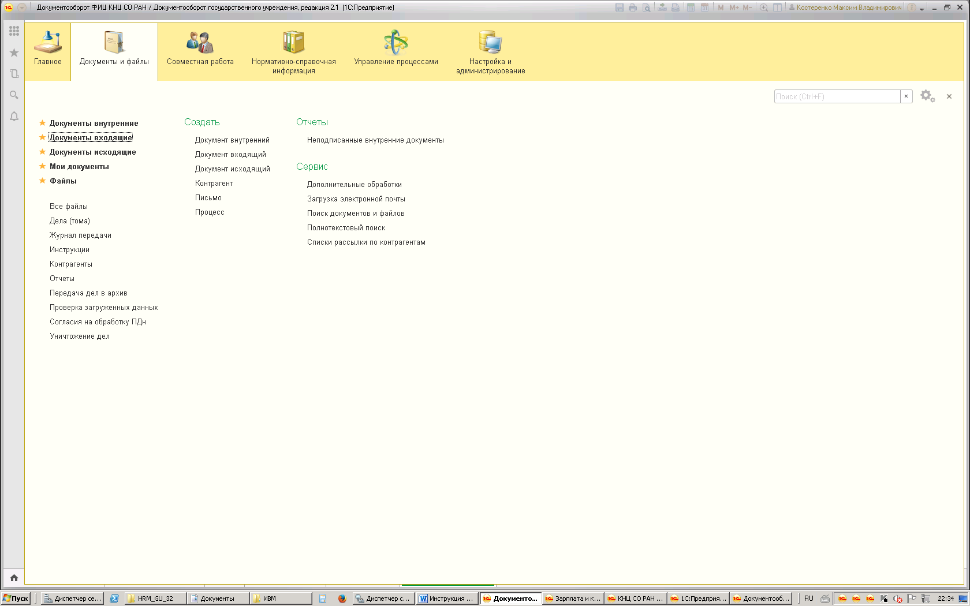

При создании входящего документа выходит окно выбора шаблона, в котором в разрезе каждого обособленного подразделения надо выбрать шаблон – Регистрируемые документы, либо Нерегистрируемые документы.
Далее необходимо заполнить регистрационную карточку для входящего документа.
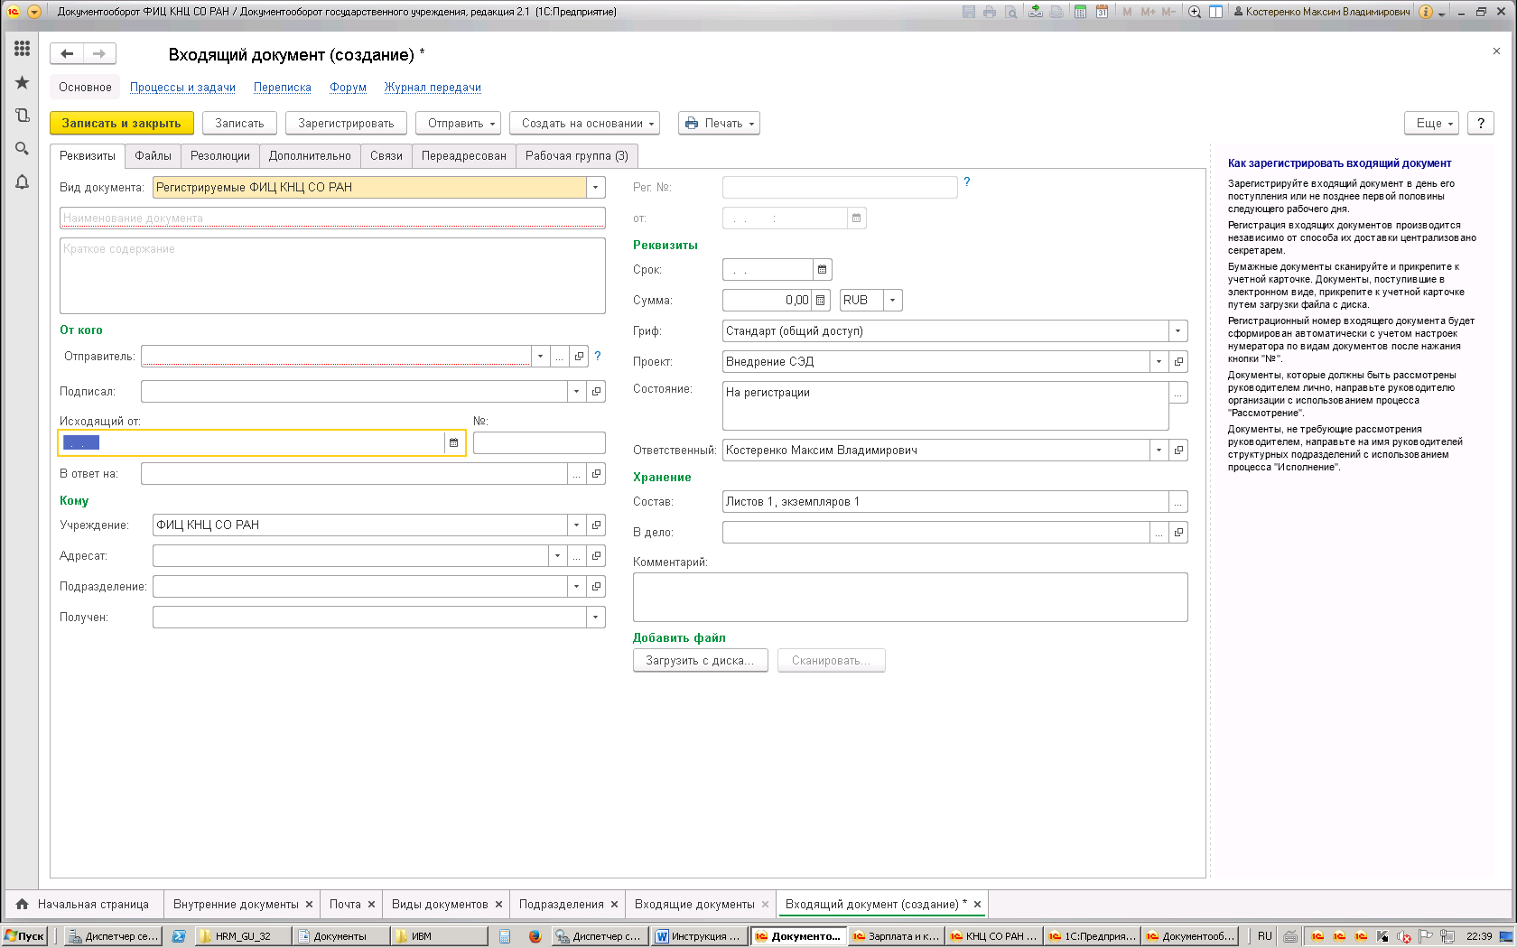
Реквизиты карточки входящего документа, которые необходимо заполнить:
на закладке – Реквизиты
- Вид документа (заполняется автоматически);
- Наименование документа;
- Краткое содержание (краткое содержание документа);
- Отправитель (добавляется в справочник контрагентов в случае отсутствия);
- Исходящий от (дата стоящая на входящем документе);
- Номер (номер стоящий на входящем документе);
- Учреждение (заполняется автоматически);
- Подразделение (подразделение куда адресован Входящий документ, может не заполнятся);
- Адресат (сотрудник кому адресован Входящий документ);
- Получен (из выпадающего списка выбирается способ, каким документ получен);
- По кнопке – Загрузить с диска – необходимо загрузить отсканированную копию входящего документа;

на закладке – Рабочая группа
- Заполняются участники рабочей группы в том случае, если необходимо ограничить доступ к данному документу только участникам рабочей группы (по умолчанию в рабочую группу входит руководитель канцелярии); Если рабочая группа не будет заполнена, данный документ увидят, в случае вида документа – регистрируемый – Руководители подразделений, в случае вида документа - не регистрируемый – Все сотрудники учреждения (подразделения), подключенные к 1С-Документообороту.

После заполнения всех реквизитов, входящий документ необходимо зарегистрировать. Для этого нажимаем кнопку – Зарегистрировать. Документу присваивается регистрационный номер (последовательно, в соответствии с настройкой нумератора). Данный номер может быть откорректирован, в случае необходимости.

После регистрации Входящего документа, по нему необходимо запустить один из процессов: на рассмотрение, на исполнение, на ознакомление, либо иной нетиповой процесс.
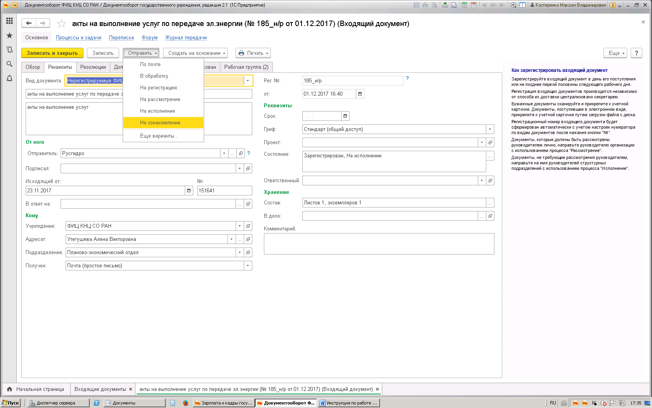

После выбора из меню необходимого процесса, открывается окно создания процесса.
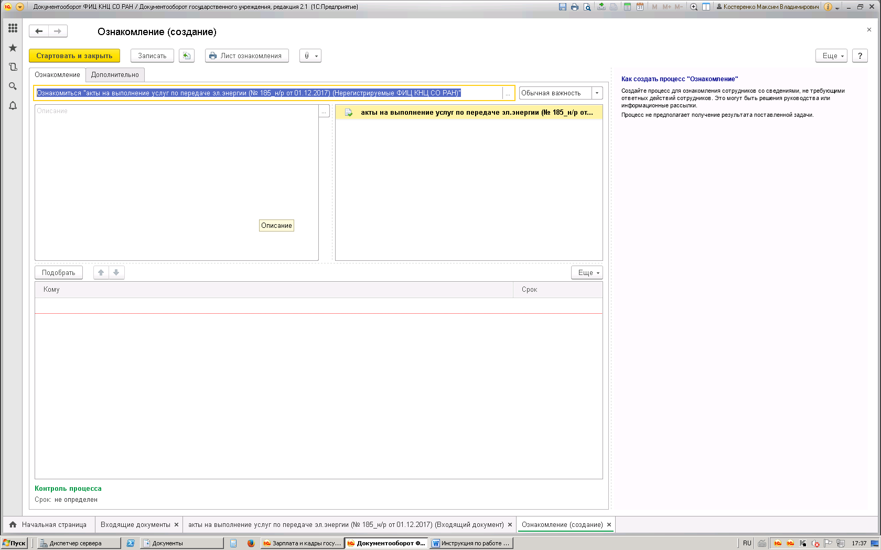

Если необходимо сопроводить процесс разъяснениями, они размещаются в разделе – Описание. Обязательный реквизит – Кому, заполняется сотрудником, которому данный процесс адресован. В случае необходимости ограничить срок завершения процесса, заполняется так же реквизит – Срок. Если процесс адресован нескольким сотрудникам, срок исполнения может быть установлен для каждого сотрудника. После заполнения необходимых реквизитов по процессу, процесс стартует по нажатию кнопки – Стартовать и закрыть.

По Входящему документу, может быть запущено несколько последовательных и параллельных процессов. Например, сначала документ отправляется на Рассмотрение ответственному руководителю, после его резолюции, документ может быть направлен на Ознакомление, либо на Исполнение сотруднику учреждения (подразделения).

Входящий документ считается полностью отработанным, когда по нему завершены все необходимые процессы. После этого он может быть «пришит» в дело, путем заполнения реквизита – В дело на закладке Реквизиты.

На основании Входящего документа, в случае необходимости можно создать – Исходящий документ. Для этого в журнале Входящих документов выбирается необходимый документ и нажимается кнопка – Создать на основании. Выбирается меню – Исходящий документ.
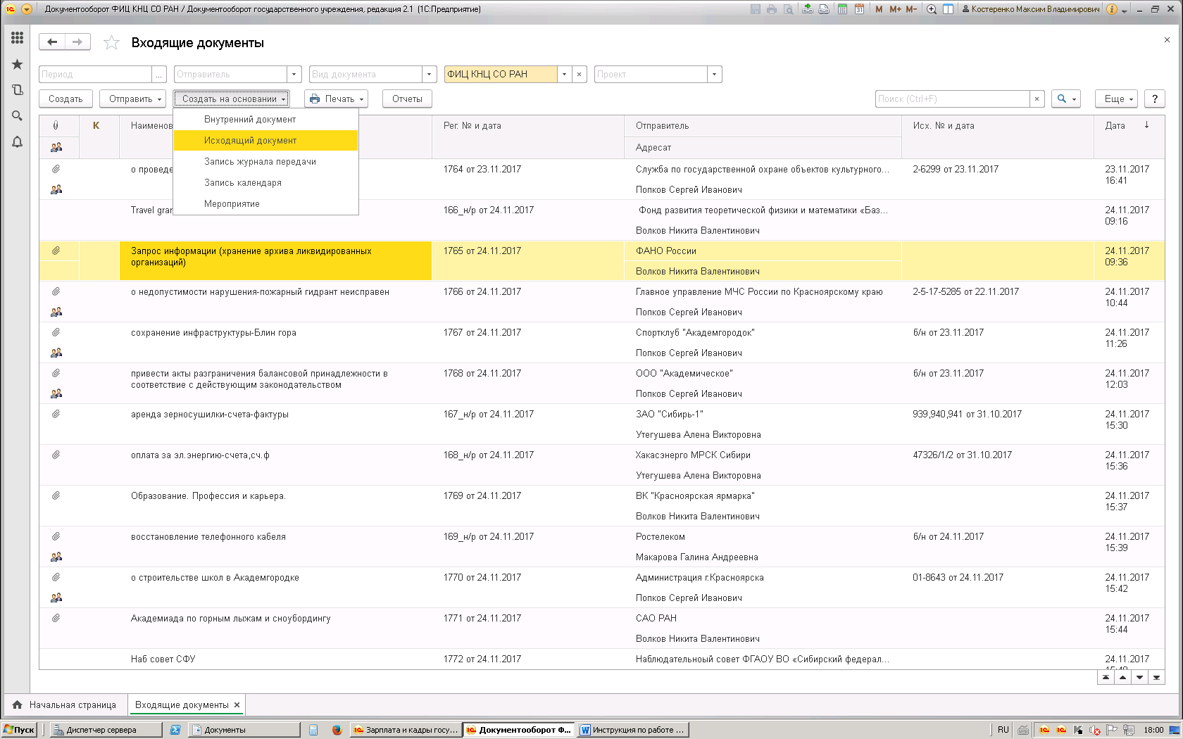

При нажатии, формируется Исходящий документ, сформированный на основании и связанный с Входящим документом.
Так же на основании Входящего документа может быть создан Внутренний документ, Мероприятие, Запись календаря и др.

